Министерство образования Республики Беларусь

Учреждение образования

БЕЛОРУССКИЙ ГОСУДАРСТВЕННЫЙ УНИВЕРСИТЕТ

ИНФОРМАТИКИ И РАДИОЭЛЕКТРОННИКИ

Военный факультет  
Кафедра электронных вычислительных машин

Дисциплина: Базы данных

Тема «Сеть клубов карате»

Лабораторная работа №1

Создание ER-диаграммы

Студент: Р.С. Кочеров

Преподаватель: Д.В. Куприянова

МИНСК 2025

**СОДЕРЖАНИЕ**

ВВЕДЕНИЕ 3

1 СОЗДАНИЕ ER-ДИАГРАММЫ 4

1.1 Предметная область 4

1.2 Типы объектов 4

1.3 Атрибуты объектов 5

1.4 Типы связей 5

2 УСТАНОВКА POSTGRESQL 7

2.1 Процесс установки 7

2.2 Результат установки 9

ЗАКЛЮЧЕНИЕ 10

# ВВЕДЕНИЕ

В данной работе выполняется концептуальное проектирование базы данных (БД) для предметной области «Сеть клубов карате». Современные спортивные клубы предлагают широкий спектр услуг для своих участников, включая групповые тренировки, индивидуальные занятия, аренду оборудования и участие в соревнованиях. С увеличением числа посетителей и разнообразием предоставляемых услуг возникает необходимость в эффективной системе управления данными, которая обеспечит удобный учёт клиентов, планирование занятий и мониторинг посещаемости.

Создание ER-диаграммы играет ключевую роль в проектировании базы данных, так как она наглядно отображает основные сущности и их взаимосвязи. Это позволяет структурировать информацию о клиентах, тренерах, расписании занятий, абонементах и платежах, обеспечивая эффективное управление данными. ER-модель помогает понять, как различные элементы системы взаимодействуют между собой, что упрощает дальнейшую разработку базы данных. В рамках данной работы будут рассмотрены ключевые аспекты функционирования спортивного клуба, включая учёт клиентов и посещений, планирование тренировок, категории услуг, а также систему оплаты и бонусных программ.

## 1 СОЗДАНИЕ ER-ДИАГРАММЫ

Исходное задание: создать концептуальную модель организации «Сеть клубов карате» и представить сущности и связи в виде ER-диаграммы.

Концептуальная ER-диаграмма представлена на рисунке 1.1.

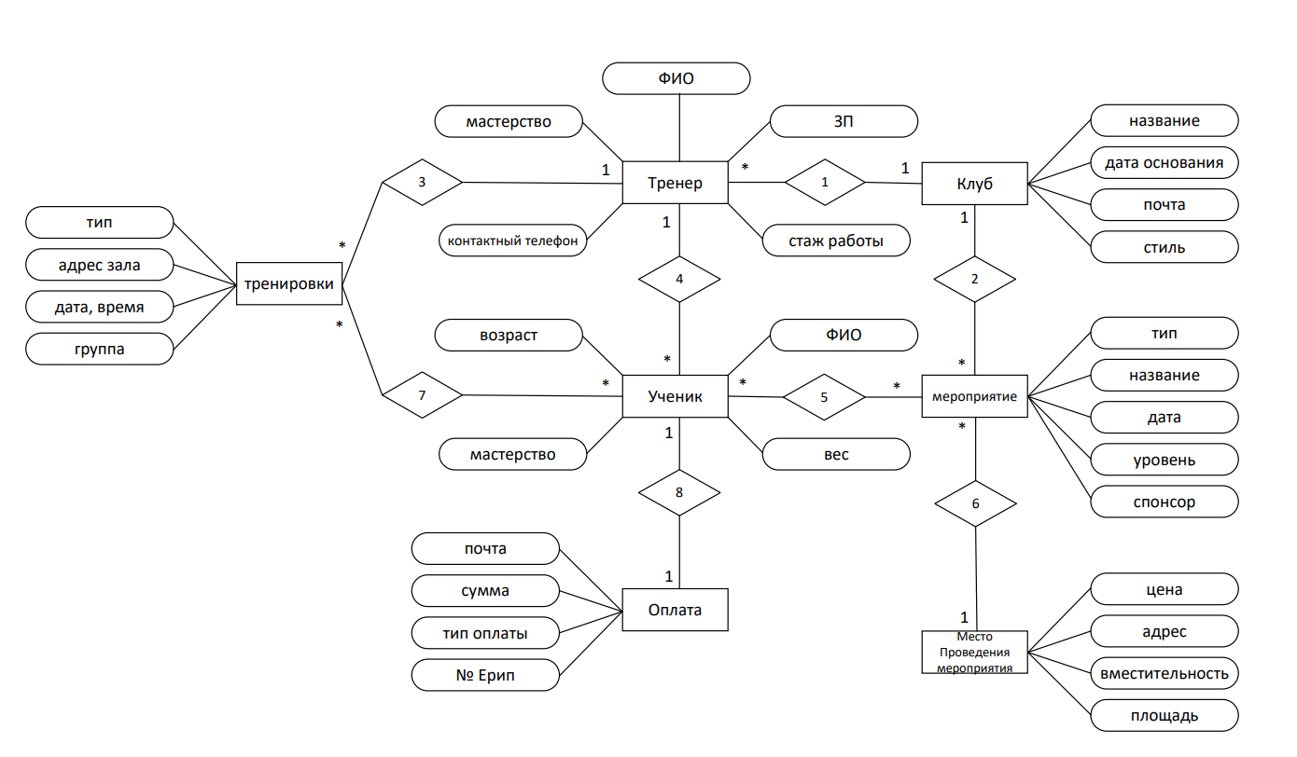

Рисунок 1.1 – ER-диаграмма

## Предметная область

Предметная область «Сеть клубов карате» охватывает различные аспекты, связанные с предоставлением ученикам тренировок по карате, проведения мероприятий, а также учета оплаты занятий. В рамках работы моделируются следующие аспекты:

* клуб;
* ученики;
* тренировки;
* мероприятия.

## Типы объектов

Для модели «Сеть клубов карате» было выделено 7 типов объектов:

• клуб – филиал сети, предоставляющий услуги по обучению карате, имеющий своё расписание занятий, тренеров и учеников;

• тренер – специалист, ведущий занятия по карате, обладающий определённой квалификацией и опытом, прикреплённый к одному или нескольким клубам;

• ученик – клиент клуба, посещающий тренировки и мероприятия, имеющий уровень подготовки и историю занятий;

• мероприятие – соревнование, аттестация или другой организованный клубом или сетью событийный формат, в котором участвуют ученики и тренеры;

• места проведения мероприятия – залы, спортивные комплексы или другие площадки, где проходят соревнования, аттестации и другие мероприятия;

• оплата – финансовые транзакции, связанные с оплатой занятий, членства в клубе, участия в мероприятиях или других услуг сети;

• тренировка – запланированное занятие по карате, имеющее определённое время, место, тренера и список участников.

## Атрибуты объектов

Для всех типов объектов модели были выделены атрибуты.

Клуб включает такие атрибуты, как: название, дата основания, почта, стиль карате.

Тренер включает в себя атрибуты, такие как: ФИО, ЗП, стаж работы, контактный телефон, мастерство.

Оплата включает в себя атрибуты: почта, сумма, тип оплаты, № ЕРИП.

Мероприятие имеет следующие атрибуты: название, тип, дата, уровень, спонсор.

Место проведения мероприятия имеет атрибуты: цена, адрес, вместительность, площадь.

Ученик составляется через атрибуты: ФИО, возраст, вес, мастерство.

Тренировка описывается атрибутами: тип, адрес зала, дата и время, группа.

## Типы связей

Для описания взаимосвязей между объектами были выделены следующие связи.

1. Связь «Клуб – Тренер» (один-ко-многим): каждый клуб может иметь нескольких тренеров, но каждый тренер прикреплён только к одному клубу.
2. Связь «Клуб – Мероприятие» (один-ко-многим): в каждом клубе могут проводиться различные мероприятия, но каждое мероприятие относится только к одному клубу.
3. Связь «Тренер – Тренировки» (один-ко-многим): каждый тренер может проводить несколько тренировок, но каждая тренировка проводится только одним тренером.
4. Связь «Тренер – Ученик» (один-ко-многим): у тренера может быть несколько учеников, но у каждого ученика может быть только один основной тренер.
5. Связь «Мероприятие – Ученик» (многие-ко-многим): ученик может участвовать в нескольких мероприятиях, а в одном мероприятии могут участвовать сразу несколько учеников.
6. Связь «Мероприятие – Место проведения мероприятия» (многие-к-одному): одно место может использоваться для проведения нескольких мероприятий, но каждое мероприятие проходит в одном конкретном месте.
7. Связь «Ученик – Тренировки» (многие-ко-многим): ученик может посещать разные тренировки, а на одной тренировке могут присутствовать сразу несколько учеников.
8. Связь «Ученик – Оплата» (один-к-одному): за каждым учеником закреплена своя информация об оплате занятий.

# 2 УСТАНОВКА POSTGRESQL

## 2.1 Процесс установки

На рисунке 2.1 приведена начальная страница установщика.

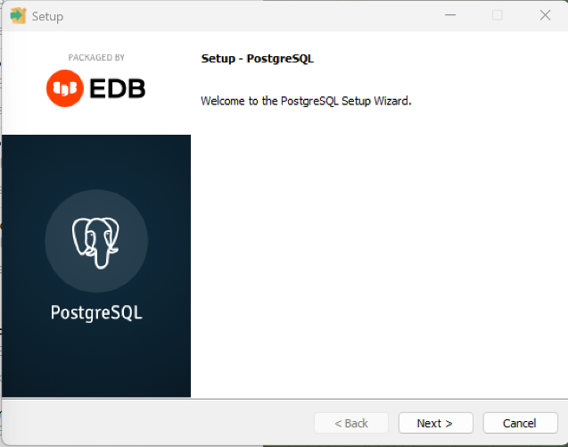

Рисунок 2.1 – Начальная страница установщика

На рисунке 2.2 представлена страница выбора компонентов.

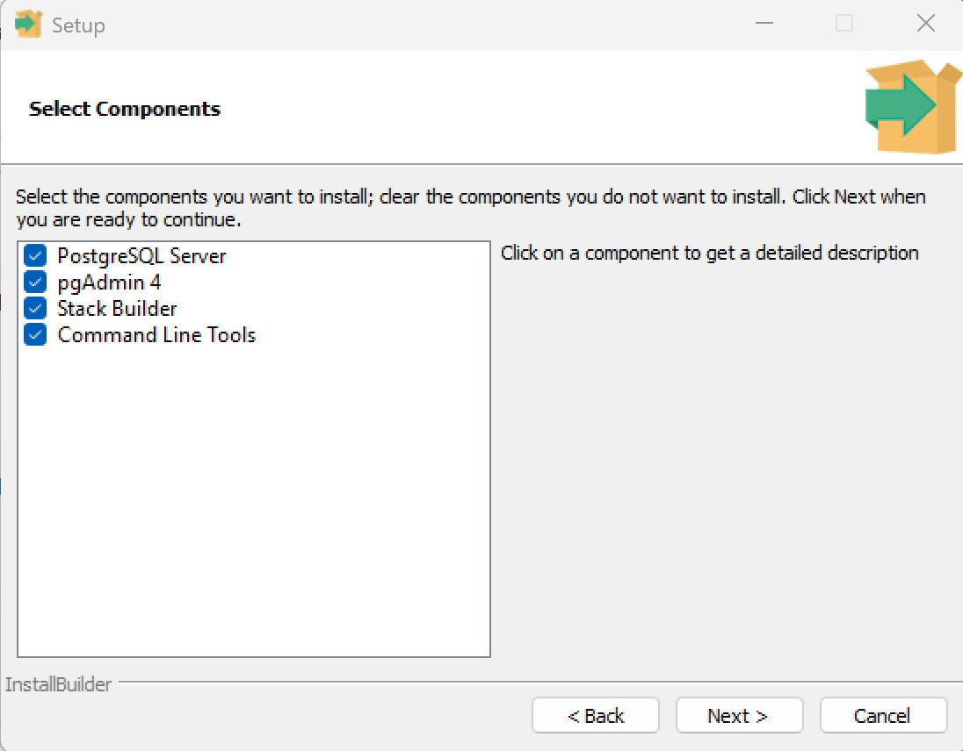

Рисунок 2.2 – Страница выбора компонентов

На рисунке 2.4 приведена страница выбора директории данных.

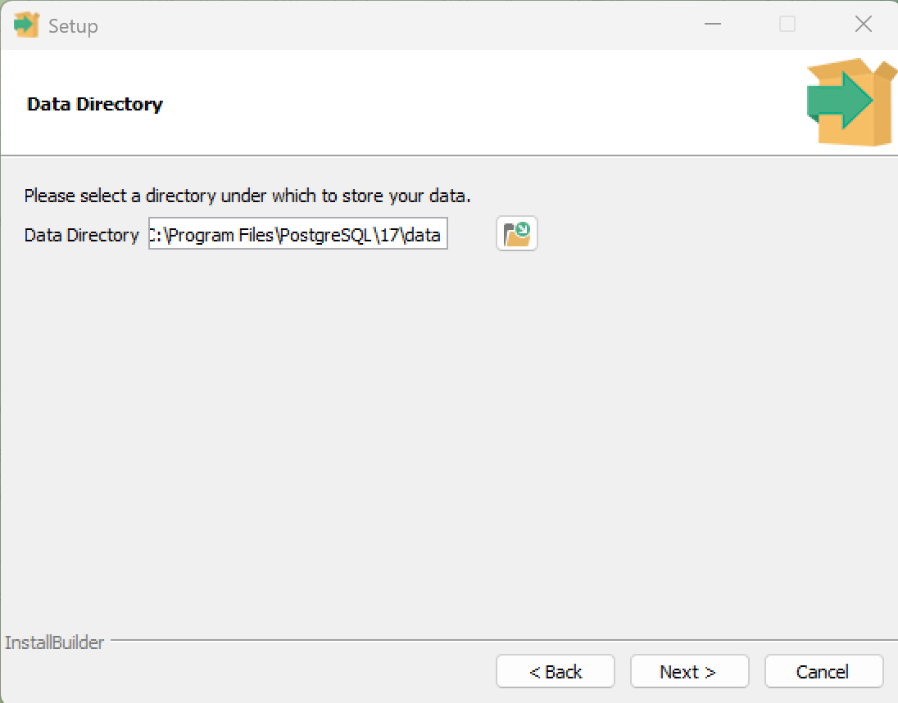

Рисунок 2.3 – Страница выбора директории данных

На рисунке 2.4 представлена страница инсталляции.

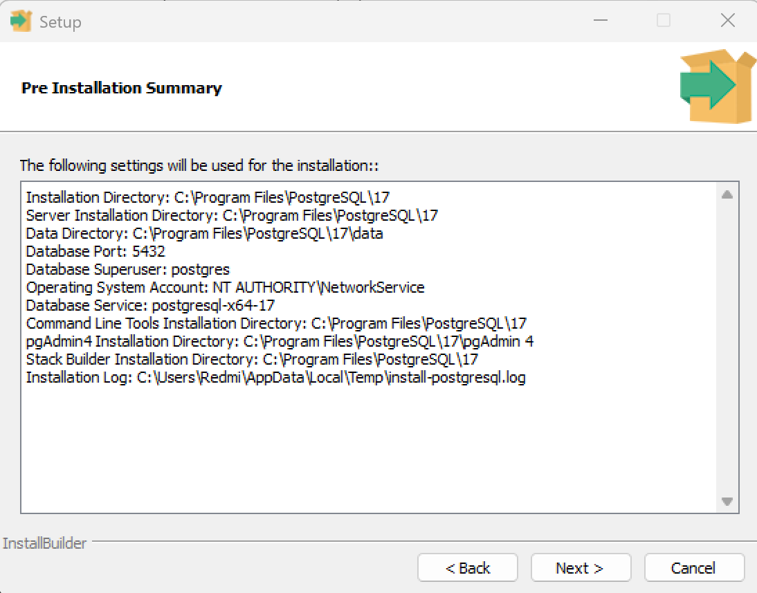

Рисунок 2.4 – Страница инсталляции

На рисунке 2.5 представлена страница установки.

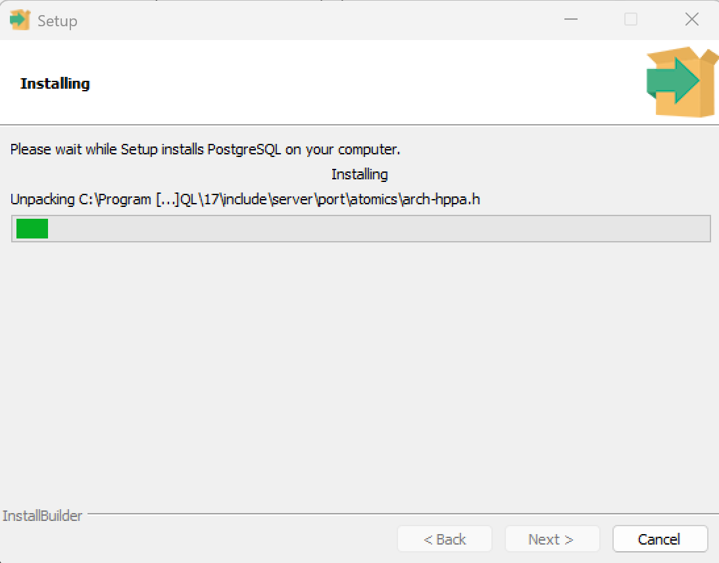

Рисунок 2.5 – Страница установки

## 2.2 Результат установки

Результат установки PostgreSQL представлен на рисунке 2.6.

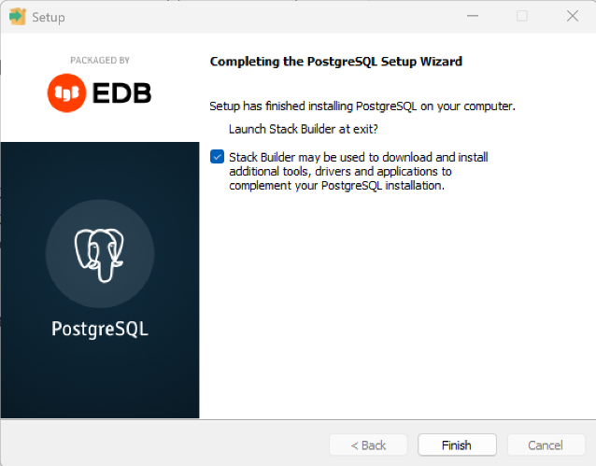

Рисунок 2.6 – Результат установки PostgreSQL

# ЗАКЛЮЧЕНИЕ

В результате работы была построена ER-диаграмма для предметной области «Сеть клубов карате», которая отражает основные объекты и их взаимосвязи. Были выделены ключевые сущности, такие как, тренеры, абонементы, расписание тренировок, платежи и программы лояльности, а также определены их атрибуты и типы связей. Это позволяет наглядно представить структуру и логику работы спортивного клуба, а также выделить важные аспекты, требующие особого внимания при разработке базы данных.

Успешная реализация концептуальной модели является важным шагом к созданию физической базы данных, которая будет использоваться для эффективного управления клиентскими данными, расписанием и финансовыми операциями клуба. Программа для работы с базами данных PostgreSQL была успешно установлена и настроена, что обеспечит возможность дальнейшей реализации разработанной модели на практике.